
Уважаемые родители!

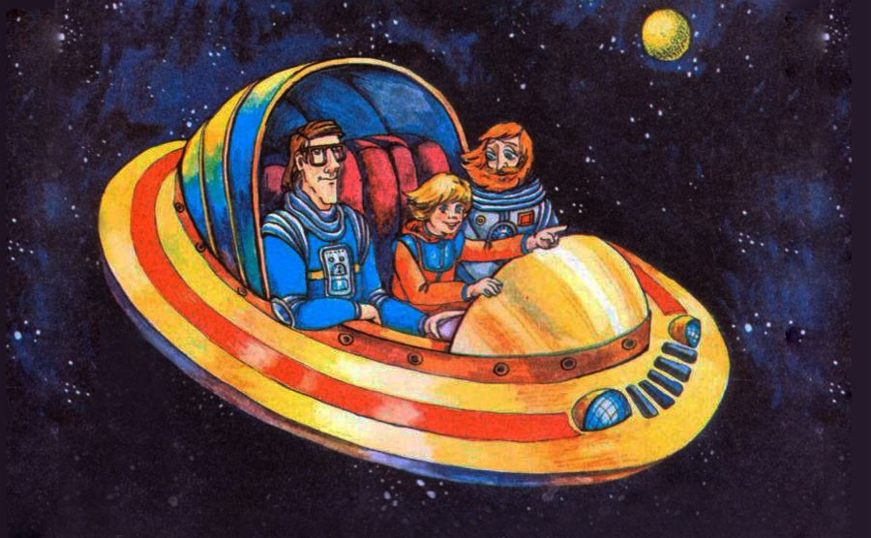
Давайте представим, что наши самые близкие люди пригласили нас в путешествие на другую планету. Вот мы сели в космический корабль и полетели. Пока мы летели, наши родственники всю дорогу говорили нам, как сейчас будет все интересно, замечательно. И мы уже в предвкушении чего-то очень необычного и интересного.
И вот наш космический корабль прилетел на другую планету. Мы выходим из корабля и видим, что эта планета не такая, как нам описывали родные. Кругом много таких же, как мы людей, но они совсем не рады, а наоборот, кто-то «сжался в комочек», кто-то тихо плачет, а есть и такие, кто кричит во все горло. Нам становится не по себе. Но самое ужасное, что в этот момент, единственно близкие нам люди собираются улететь. Они говорят, что здесь хорошо, мы придем, но лица их выражают обратное. Мы видим, что они еле сдерживают слезы и уходят. И нам кажется, что нас обманули, бросили в этом странном месте и больше они не вернутся. Нам очень страшно. На этой планете все ведут себя очень не понятно. Там царят какие-то новые непривычные законы, кормят необычной едой, совсем не такой как дома. И вдруг на планету прилетает долгожданный корабль. Мы с надеждой кидаемся к нему на встречу, это за нами, но корабль забирает совсем другого человека. И мы больше не можем терпеть. Мы, то злимся, то впадаем в отчаяние. Хочется вымести свою обиду на ком-то. А рядом кто-то сидит и плачет. И мы, уже не осознавая, что делаем, кидаемся на него и кусаем. Потому что терпеть больше нельзя. Наверное, взрослые люди чувствовали бы себя также, попав в похожую ситуацию. Что уж говорить о детях.

Уважаемые родители, конечно вы догадались, что это путешествие на другую планету очень напоминает процесс адаптации детей к детскому саду.
Адаптация — это приспособление или привыкание организма к новой обстановке.
Адаптация в детском саду — это процесс привыкания ребенка к новым условиям его жизни.
Детский сад – это новое окружение, новая обстановка, новые люди. Для малыша это первое расставание с близкими людьми, и, следовательно, первое испытание, которое он встретит самостоятельно. Ему надо будет приспособиться к новому ритму жизни и требованиям воспитателей. Поэтому, даже если ваш ребенок уравновешен и с ним не возникает никаких проблем, его надо подготовить к посещению детского сада.
Готовиться нужно, примерно, за полгода до непосредственного посещения детского сада.
1. Начинаем с соблюдения детсадовского режима дня, даже в выходные.
2. Включаем в рацион питания те блюда, которые употребляют в садике.
3. Приучаем:
• одеваться и раздеваться самостоятельно, с небольшой вашей помощью
• просить о помощи, если что-то не получается
• есть ложкой за столом, не играть с едой
• отучаем от памперсов
4. В песочнице учим основам общения, приглашаем друзей ребенка в гости и ходим в гости сами.
5. Во время прогулки ходим до близлежащего детского сада, наблюдаем за детьми и воспитателями, комментируя ребенку, происходящее на площадке: «Воспитатель играет с детьми в какую-то интересную игру. Смотри, все встали в круг... А сейчас детишки построились парами и пошли на обед в свою группу. И мы с тобой пойдем домой обедать. Тебе пока в садик нельзя, а скоро и тебе можно будет ходить в него».
6. Так как ребенок не знает, что такое «садик» и как к нему нужно относиться, то задача родителей - сформировать позитивное отношение к детскому саду. Также ребенку интересно, а как же там, внутри садика? Ведь если он будет знать, что его ожидает в стенах этого заведения, то и адаптация пройдет менее эмоционально. Поэтому дома, на протяжении всего подготовительного периода играем в «детский сад». Строим из любого строительного материала «периметр» детского сада, в нем «группу», «раздевалку», «спальню». Называем всё это «детским садом». Выбираем участников-зверушек: «воспитательница», «дети», фигурку самого ребенка и др. Только не выбираем на роль воспитательницы фигурки агрессивных животных. В игре соблюдаем режимные моменты настоящего садика. Утром игрушечные животные приводят в детский сад своих детенышей, их встречает воспитательница. Они умываются, едят, играют, решают разные конфликтные моменты, занимаются, гуляют, спят и т. д., вечером всех зверят забирают домой.
7. Еще одна очень полезная игра - «прятки», в нее стоит играть всей семьей. В первое время посещения детского сада ребенок боится «пропажи» мамы, когда она уходит из поля его зрения, а игра создает посыл, если человек ушел, то он обязательно вернется.
8. Чтобы ребенок лучше засыпал в садике в обед, заранее вместе с ребёнком покупаем две красивые ночные пижамы. Один комплект будет использоваться во время сна дома, а второй в садике.
Что нельзя делать ни в кое случае - так это пугать ребёнка детским садом и воспитателями: «Вот пойдешь в садик, там уж тебя воспитают».
Итак, вы хорошо подготовились!
Воспользуйтесь следующими рекомендациями, чтобы помочь детям легче адаптироваться.
1. Идем в садик! Каждое утро желательно чтобы ребенка будила игрушка, которую озвучивает мама. Пусть игрушка «пожелает» ребенку: «Доброе утро!», расскажет, как она спала и что ей снилось. Пусть даже ребенок всё это время будет лежать с закрытыми глазами. Игрушка «скажет», что сегодня будет интересный и замечательный день. Можно и дальше продолжать диалог от имени игрушки, тогда дети и одеваются охотнее, и капризничают меньше.
2. Первую неделю приводим ребенка, примерно, на 2 часа. За это время он успеет познакомиться с воспитателями и детьми.
3. В последующие дни время пребывания постепенно увеличиваем (пошаговую схему вам объяснят специалисты садика).
4. Утром в группу приводим ребенка в числе первых, спокойно и доверительно разговариваем с воспитателем. Ребенок, видя контакт между родителями и воспитателями, легче останется в садике.
5. Раздевание не затягиваем. Предпочтение отдаём той одежде, которую удобно надевать и снимать. Расставаясь с малышом, говорим, когда за ним вернемся: «Я вернусь, когда эта стрелка остановится здесь. За это время ты успеешь покушать и погулять». Обязательно сдерживаем свое обещание. Также можно сказать: «Раиса Лаврентьевна обязательно покормит тебя, уложит спать, погуляет и поиграет с тобой и другими ребятами, ей можно доверять». Повторяем это какое-то время каждый день. Затем быстро, но без спешки, уверенно и спокойно уходим, передав ребенка воспитателю.
6. Если малыш с трудом расстается с мамой, то лучше, если первое время в детский сад приводить станут папа, бабушка или няня. С собой из дома можно взять игрушку, которая также будет «ходить» в детский сад, и знакомиться с детсадовскими игрушками. Детишкам постарше даем с собой ключ, якобы от квартиры, где живет вся семья, и теперь он единственный, кто может открыть и закрыть эту дверь. Для ребенка это гарантия, что его теперь точно заберут из садика.
7. Вечером приходим за ребенком в хорошем настроении, с улыбкой, не проявляем обеспокоенность, и не выясняем, много ли он плакал (это лучше выяснить у воспитателя и не в присутствии ребенка). Одевая говорим, что очень соскучились по своему малышу и все время о нем вспоминали. Хвалим, за то, что провел время с ребятами в детском саду, интересуемся, что успел сделать: «Мне так нравится, когда у тебя хорошее настроение, и ты улыбаешься. Я тогда радуюсь за тебя». Если есть какие-то продукты творческой деятельности ребенка (рисунки, поделки) и их можно взять домой, то обязательно возьмите, повесьте на стену и обновляйте коллекцию. Так ребенок будет чувствовать, что он тоже выполняет какое-то важно дело, как мама и папа на работе.
8. Вечером и в выходные уделяем ребенку больше внимания, играем в совместные игры, рисуем, читаем, гуляем. Не кричим, не ругаемся, минимизируем просмотр телевизора, а лучше совсем исключаем. В общем, создаем бережную обстановку для нервной системы малыша. В присутствии ребенка рассказываем знакомым с гордостью о том, какой он взрослый, так как уже ходит в садик. Отрицательно же могут повлиять на адаптацию нелестные разговоры о воспитателях, детях группы в присутствие ребенка. Нужно заметить, что адаптация у многих детей проходит относительно легко, и негативные моменты у них уходят в течение 1-3 недель. У других несколько сложнее и дольше, около 2 месяцев, по истечении которых их тревога снижается.
Но помните, если ребенок не будет посещать детский сад более 20 дней, придется адаптироваться к садику повторно. Поэтому старайтесь не делать такой большой перерыв в посещении детского сада.


ТИПИЧНЫЕ ОШИБКИ РОДИТЕЛЕЙ В ПЕРИОД АДАПТАЦИИ
1. Недооценивание важности периода адаптации, резкое погружение ребенка в среду ДОУ. Это когда мать, вопреки рекомендациям психолога, стремится оставить ребенка сразу на целый день и уехать далеко по делам. В это время предпочтительно маме находиться в непосредственной близости от детского сада и быстро явиться по срочному вызову (непрекращающийся плач, повышение температуры)
2. Нарушение принципа систематичности, последовательности (сегодня пойдем в садик, завтра не пойдем, потому что проспали, лень, просто маме не хочется, «он сегодня так плачет, что боюсь оставлять») Ребенок сложнее привыкает при таком непостоянстве.
3. Несоответствие питания. Некоторые родители длительное время кормят детей «баночным» детским питанием. Ребенок, получающий дома только протертую пищу приходит в садик с несформированным навыком жевания. Ребенок, привыкший есть только макароны и пельмени, вероятно, будет отодвигать овощное рагу и запеканку.
4. Несоблюдение единства требований дома и в ДОУ. Например, кормление дома «на ходу», перед телевизором приводит к тому, что ребенок в садике убегает из-за стола; без концентрации внимания на мультике, не может долго сидеть на одном месте. Часто встречающаяся ситуация: ребенок, засыпающий дома только в процессе укачивания – становится настоящей проблемой для воспитателей в тихий час.
5. Несоответствие режима дня. Приучать ребенка к раннему подъему необходимо еще до поступления в сад. В идеале, ребенок должен сам просыпаться в нужное время – это поможет избежать дополнительного стресса, капризов, вызванных недосыпанием и переутомлением.
6. Невнимание к социализации. Ребенка необходимо заранее готовить к общению с другими детьми и взрослыми, наблюдать за особенностями его поведения (стесняется, уединяется, конфликтует, дерется или же легко находит общий язык, контактирует со сверстниками, тянется к общению, раскован). Ребенка нужно приучить, что мама и папа могут уйти по делам, но через какое-то время обязательно вернутся. До садика у ребенка должен быть опыт разлуки с мамой хотя бы на несколько часов.
7. Неправильный настрой ребенка на посещение детского сада. Некоторые родители рисуют малышу некую идиллию его пребывания в детском саду. Другие угрожают ребенку детским садом как наказанием за непослушание. Лучше всего занять позицию осознанной необходимости.
8. Стремление развлечь ребенка в этот трудный для него период походами в цирк, зоопарк, кафе. Этим еще сильнее нагружается нервная система ребенка. Лучше больше проводить времени в привычной домашней обстановке, играя и разговаривая с малышом.
9. Чрезмерная тревожность, озабоченность. Если мать с опаской ждет, что ребенок заболеет, он непременно заболеет, чтобы оправдать ее надежды. Если мать долго прощается с ребенком с обеспокоенным выражением лица, а, приходя за ним, тревожно осматривает на предмет ушибов, покраснений, симптомов недомогания – ее тревога, несомненно, перейдет и ребенку. Прежде всего, в такой ситуации свое внутреннее состояние должна изменить мама.
10.Отсутствие необходимости в посещении ДОУ. Родители сомневаются в целесообразности « воспитания в детском саду» и любые колебания родителей ребенок использует для того, чтобы не пойти в садик.
11. Неготовность родителей к негативной реакции ребенка на дошкольное учреждение. Ребенок плачет, а родители переживают тревогу и чувство вины, только усугубляя ситуацию. Как бы это странно не звучало, но плач при адаптации – это норма. И чем громче плач, тем скорее он закончится. Ребенку нужно время и возможность «отгоревать», пережить потерю каких-то удовольствий домашней жизни.
Уважаемые родители, мы хотим, чтобы вашим детям было хорошо в нашем детском саду. Для этого созданы все условия. Давайте вместе поможем нашим детям успешно преодолеть этот сложный период в жизни. Желаем вам здоровья, терпения и успехов в воспитании детей!
